2.4 Transmission des infections

Hygiène bucco-dentaire

Liens avec le programme national
Cycle 2 : Cycle des apprentissages fondamentaux
Questionner le monde
- Reconnaître des comportements favorables à la santé ;
- Mettre en œuvre et apprécier quelques règles d’hygiène de vie : habitudes quotidiennes de propreté (dents, mains, corps).

Cycle 3 : Cycle de consolidation
Sciences et technologies :
- Expliquer les besoins variables en aliments de l’être humain ; l’origine et les techniques mises en œuvre pour transformer ou conserver les aliments.

Cycles 2 et 3 :
Parcours éducatif de santé
Éducation morale et civique
- Soin du corps, de l’environnement immédiat et plus lointain.

Objectifs d’apprentissage
Tous les élèves seront capables de :
- Comprendre ce qu’est la plaque dentaire et comment elle se forme
- Identifier quels aliments et quelles boissons causent des caries ;
- Comprendre comment les caries se développent ;
- Se brosser les dents correctement et efficacement;
- Comprendre que réduire leur consommation de sucre et éviter le grignotage prévient l’apparition des caries.

Durée estimée d’enseignement
50 minutes

Description
Cette section 2.4 concernant l'hygiène bucco-dentaire explique comment éviter les caries dentaires en démontrant l'importance de limiter sa consommation de sucre, d’éviter le grignotage et de se brosser les dents deux fois par jour avec du dentifrice au fluor.
On explique aux élèves comment se forme la plaque dentaire et comment les bactéries qu'elle contient peuvent causer des caries.

Les élèves examineront la quantité de sucre présente dans leur alimentation et participeront à une activité leur faisant prendre conscience de la quantité de sucre présente dans certaines boissons.

Une vidéo leur expliquera comment se brosser les dents correctement et comparera les résultats avant et après le brossage des dents.
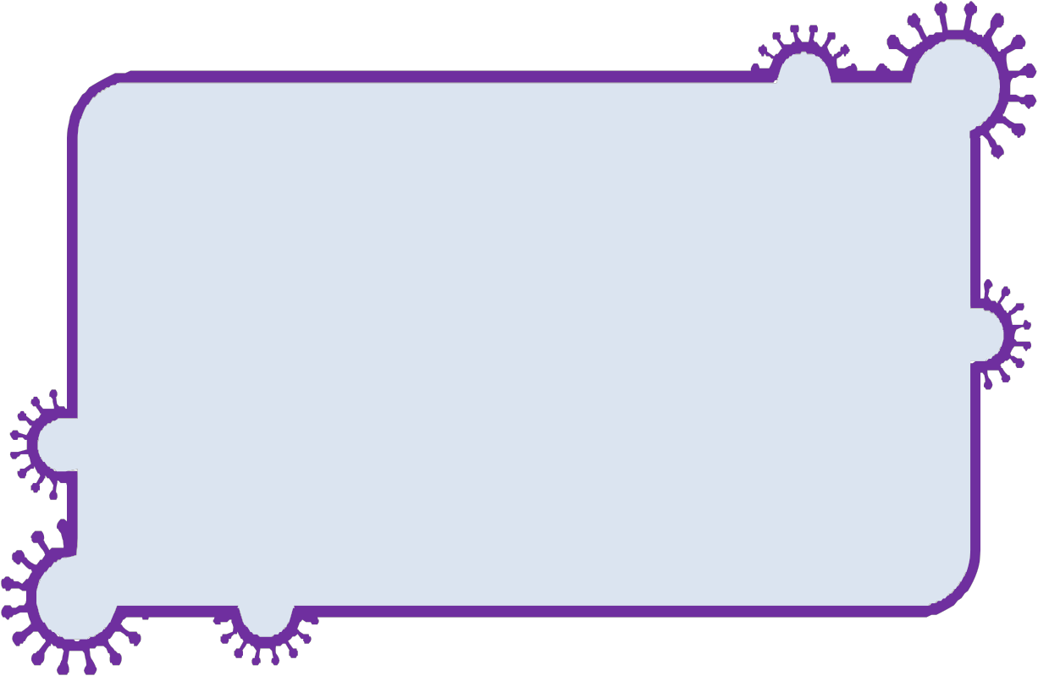

2.4 Transmission des infections

Hygiène bucco-dentaire

Introduction - Guide enseignant (GE1)

Liens avec le programme national
Cycle 2 : Cycle des apprentissages fondamentaux
Questionner le monde
- Reconnaître des comportements favorables à la santé ;
- Mettre en œuvre et apprécier quelques règles d’hygiène de vie : habitudes quotidiennes de propreté (dents, mains, corps).

Cycle 3 : Cycle de consolidation
Sciences et technologies :
- Expliquer les besoins variables en aliments de l’être humain ; l’origine et les techniques mises en œuvre pour transformer ou conserver les aliments.

Cycles 2 et 3 :
Parcours éducatif de santé
Éducation morale et civique
- Soin du corps, de l’environnement immédiat et plus lointain.

Mots-clés :
Apparition des dents
Bactéries
Plaque (concentration de microbes)
Carie
Sucre Acide
Émail (surface dentaire)
Dentine (substance constituant la dent)
Fluor
Brossage des dents

Informations générales
En général, les premières dents apparaissent vers l'âge de 6 mois. Vingt dents de lait pousseront jusqu'à l'âge de 2 ans et demi. Ces dents de lait tombent d'ordinaire vers l'âge de 6 ans et sont remplacées par les dents définitives. À 12 ans, nous avons 28 dents définitives qui, si nous en prenons soin, dureront toute notre vie !

Chez certaines personnes, 4 dents supplémentaires poussent au fond de la bouche. Ce sont les dents de sagesse. Elles poussent aux alentours de 18-20 ans. C'est pourquoi certains adultes peuvent avoir jusqu'à 32 dents.

Les bactéries présentes dans la bouche se déposent sur les dents où avec la salive elles forment une substance collante appelée plaque dentaire. Vous pouvez la sentir avec votre langue (une couche râpeuse). Dans un environnement qui leur est favorable, ces bactéries peuvent causer des caries, maladie très fréquente considérée comme l’un des dix premiers fléaux du monde dans le domaine de la santé par l’OMS.

Lorsque nous consommons des boissons ou des aliments sucrés, nos dents sont attaquées par ce sucre. Les bactéries de la plaque dentaire utilisent le sucre et le transforment en acide. Au fil du temps, l'acide dissout la protection minérale des dents, l'émail. Au fur et à mesure que l'acide détruit l'émail, un trou (la carie) apparaît. Si un dentiste n'intervient pas pour réparer la carie elle peut s'étendre et atteindre la couche inférieure, la dentine. Si la décomposition de la dent continue, la carie continue de s'étendre et peut finalement atteindre le nerf dentaire causant des douleurs, ou même provoquer un abcès (gonflement de la gencive) rempli de pus. Cela peut être très douloureux et parfois la dent devra être enlevée.

Nous pouvons empêcher l'apparition des caries en limitant notre consommation de boissons et d'aliments riches en sucre, en évitant le grignotage, en buvant de l’eau à la fin de chaque repas et en nous brossant soigneusement les dents au moins deux fois par jour avec du dentifrice au fluor pendant 2 minutes.
Le fluor contenu dans le dentifrice renforce nos dents et ralentit l’apparition des caries. Pour un effet optimal, nous devons nous brosser les dents deux fois par jour. Le moment le plus important pour se brosser les dents est avant d'aller dormir. Afin de s'en souvenir, la meilleure solution est d'entretenir une routine d'hygiène orale matin et soir. Ce module explique aux enseignants les différentes manières d'éviter les caries.

Préparation
- Copiez DTE1 et DTE2 pour chaque élève.
- Une présentation PP1 est disponible sur le site web https://www.e-bug.eu/fr-fr
- Copiez DCE1 et DCE2 pour la classe
Une vidéo montrant la technique de brossage des dents est disponible sur https://www.e-bug.eu/fr-fr

Ressources internet :
- Une présentation PowerPoint PP1
- Une vidéo montrant comment se brosser les dents efficacement.
- Fiche info Carie
- www.mangerbouger.fr/

Matériel nécessaire :

Par élève
- 3 copies de DTE 1
- 1 copie de DTE 2
- 1 crayon

- Facultatif
- Brosse à dents
- Révélateur de plaque dentaire

Par groupe
- 1 copie de DCE1
- 1 copie de DCE2
- Bouteilles vides
- Cuillère à café
- Sachets hermétiques
- Sucre
- Feutres de couleur
- Paire de ciseaux
- Colle
- Papier
- Gommettes bleues et rouges

Fait intéressant : Au Moyen Âge, les gens allaient chez le barbier pour se faire soigner les dents. Ces barbiers-dentistes pouvaient vous arracher les dents !

2.4 Transmission des infections

Hygiène bucco-dentaire

Plan du cours – Guide enseignant (GE2)

Préparation

Distribuez le journal destiné au recueil des aliments consommés DTE1 et le journal du brossage des dents DTE2 la semaine précédant la leçon. Demandez à vos élèves de compléter à la maison le journal des aliments consommés durant trois jours et celui du brossage des dents durant une semaine et de les apporter en cours

Astuce !

Si vous n’êtes pas sûr(e) que les élèves rapportent leurs journaux à l’école, peut-être vaut-il mieux leur faire compléter en classe chaque jour :
- DTE1 : demandez aux élèves de noter ce qu'ils ont mangé la veille au soir, le matin et à midi. Rappelez-leur de mentionner les boissons et en-cas consommés car les goûters sont souvent sucrés.

DTE2 : ils doivent indiquer s'ils se sont brossé les dents le matin et/ou la veille au soir.

Résumé de l’activité principale
      - Commencez la leçon en indiquant aux élèves que l'on peut empêcher les caries de se produire. Utilisez pour cela les informations générales qui sont fournies. Expliquez-leur qu'ils vont apprendre comment les caries apparaissent et que des gestes simples peuvent éviter cela.

- Montrez-leur la présentation PowerPoint PP1. Profitez des questions incluses dans la présentation pour leur poser des questions et recueillir ce qu'ils savent sur le sujet.

- Compléter l'activité 1a – Mon alimentation

- Compléter l'activité 1b – Les boissons sucrées

- Compléter l'activité 2 – Une bonne hygiène bucco-dentaire

- Message clés à faire comprendre aux enfants :
Vous pouvez éviter les caries en :
- Consommant moins de boissons et d'aliments sucrés et en évitant le grignotage ;
- Vous brossant les dents avec du dentifrice au fluor juste avant d'aller dormir et le matin après le petit-déjeuner.

2.4 Transmission des infections

Hygiène bucco-dentaire

Plan du cours, suite – Guide enseignant (GE3)

Activité 1 A - Mon alimentation
Expliquez à vos élèves comment le sucre attaque les dents grâce aux exemples de la présentation PowerPoint PP1.
- Demandez-leur de repérer les aliments riches en sucre notés dans leur journal d’alimentation DTE1 et d’additionner le nombre d’occasions d'attaques par le sucre.
- Chaque élève indique ce total sur un bout de papier de manière anonyme.
- Ces papiers seront récupérés et les totaux additionnés.
- Par groupes, et en utilisant une gommette rouge pour 10 attaques de sucre, indiquez le total de la classe sur le document DCE1
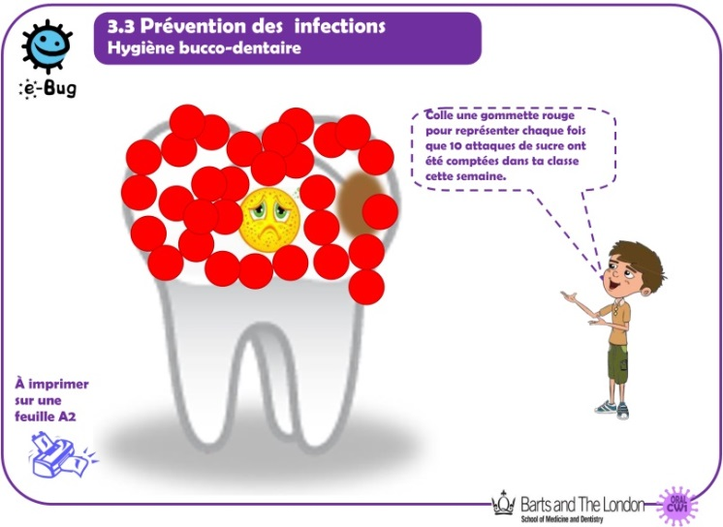
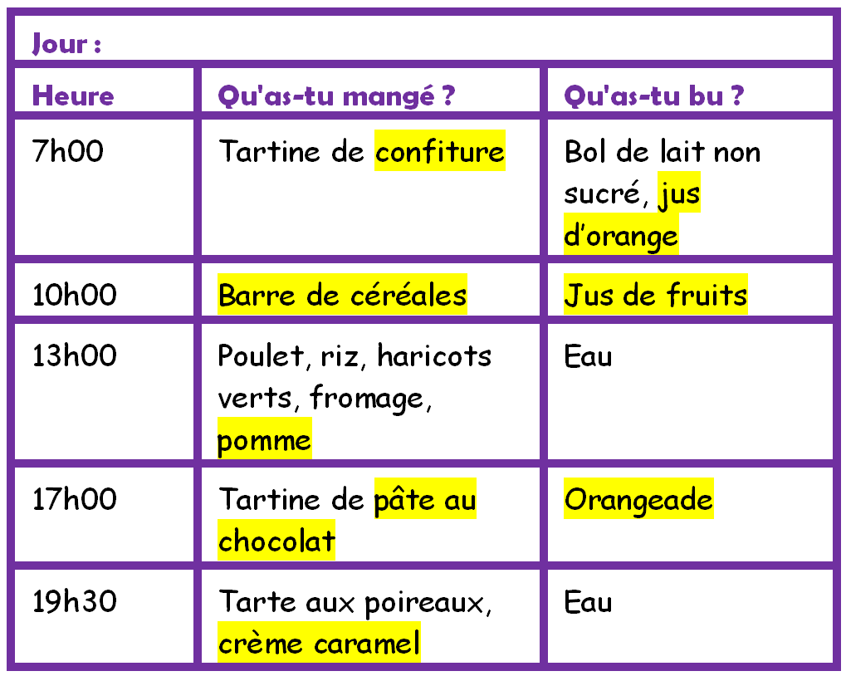
Astuce !
A la place des gommettes, vous pouvez faire des croix avec un feutre rouge pour représenter les attaques de sucre.
Si vous ne pouvez pas imprimer les posters en format A2, dessinez un cercle sur la plus grande feuille de papier que vous avez pour que les élèves puissent y indiquer leur total.
Exemple : si les 30 élèves d'une classe ont tous un total de 15, le total de la classe sera de 450. Il faudra donc coller 45 gommettes rouges sur le document DCE1.
Pour les enseignants : Chaque fois que nous consommons une boisson ou un aliment contenant des sucres libres, l’émail dentaire est attaqué. Les « sucres libres » désignent les sucres ajoutés par le cuisinier, le consommateur ou le fabriquant, y compris ceux présents naturellement dans le miel, les sirops et les jus de fruits. Il n’y a pas de « sucres libres » dans les fruits entiers et les glucides bruts (riz brun, pâtes de blé entier). Les attaques de sucre doivent être limitées aux repas afin de réduire le risque de carie : le grignotage entre les repas, en particulier d’aliments sucrés est à proscrire.
Références : Union française pour la santé bucco-dentaire www.ufsbd.fr/espace-public/fiches-patients/

2.4 Transmission des infections

Hygiène bucco-dentaire

Plan du cours, suite – Guide enseignant (GE4)

Activité 1 B : Les boissons sucrées

Cette activité est prévue pour des groupes de 2-3 élèves.

1. Donnez à chaque groupe une bouteille vide en gardant les étiquettes (eau, eau aromatisée, boissons sucrées, jus de fruits, boissons gazeuses), une cuillère à café, un sachet de 50 g de sucre et un sachet ou gobelet en plastique transparent.
2. Avant de commencer, demander aux élèves de consulter les informations nutritionnelles sur les bouteilles et de constater la quantité de sucre par verre dans chaque bouteille. Les enseignants peuvent aider les élèves à trouver le sigle pour le sucre et en vérifier la quantité.
3. Demandez à vos élèves de verser dans les sachets en plastique (ou gobelets) la quantité de sucre présente dans un verre de leur boisson. Une cuillère à café contient environ 4 grammes.
4. Une fois cela fait, invitez chaque groupe à présenter ses résultats (nom / type de la boisson, quantité de sucre en grammes et l’équivalent en nombres de cuillères à café de sucre) au reste de la classe.
5. Demandez-leur de comparer et de discuter de leurs résultats.
6. Les élèves peuvent assembler les éléments de l'activité (bouteilles, sachets de sucre) et créer un tableau en 3D qui sera affiché dans la classe.

Pour les enseignants

Observez ces exemples d'informations nutritionnelles afin de trouver la quantité de sucre contenue dans les boissons.
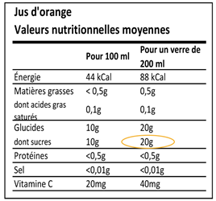

2.4 Transmission des infections

Hygiène bucco-dentaire

Plan du cours, suite – Guide enseignant (GE5)

Activité 2 – Une bonne hygiène bucco-dentaire
- Demander à vos élèves d’additionner leurs totaux inscrits dans leur journal de brossage des dents DTE2.
- Chaque élève indique son total sur un bout de papier, de manière anonyme.
- Ces papiers seront récupérés et les totaux additionnés.
- En utilisant une gommette bleue pour 10 brossages de dents, indiquez le total de la classe sur le document DCE2.
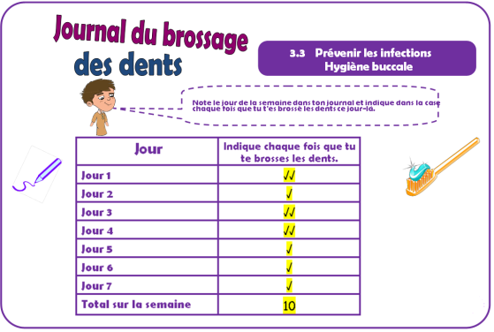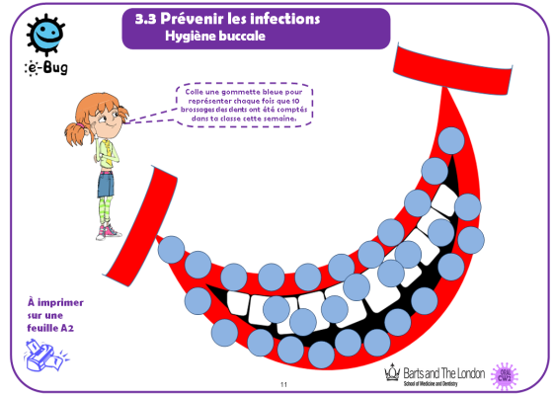

Exemple :
Si les 30 élèves d'une classe ont tous un total de 10 brossages de dents par semaine, le total de la classe sera de 300. Il faudra donc coller 30 gommettes bleues sur le document DCE2.
- Lancer ensuite la vidéo sur le brossage des dents, disponible sur http://www.e-bug.eu/fr-fr.
- Discutez avec les élèves des différences entre leur hygiène buccale et ce que montre la vidéo, et des changements qu'ils pourraient apporter pour garder des dents saines et éviter les caries. Par exemple, comment peuvent-ils faire pour se rappeler de se laver les dents ?

Message-clés concernant l'hygiène bucco-dentaire
- Les dents doivent être brossées dès l’apparition des premières dents (entre 6 et 9 mois).
- Le brossage des dents doit être fait par un adulte jusqu'aux 7 ans de l'enfant ou quand il sera capable de le faire correctement.
- Il faut se brosser les dents avec du dentifrice au fluor adapté à l’âge avant d'aller dormir et le matin après le petit-déjeuner, donc 2 fois par jour pendant 2 minutes.
- Après s’être brossé les dents, cracher le dentifrice sans l’avaler.
- Ne pas rincer la bouche à l’eau directement après le brossage permet de favoriser l’action locale sur les dents du fluor contenu dans le dentifrice.

Activité complémentaire :
- Demander aux élèves de se laver les dents de façon habituelle avec leur brosse.
- Chaque élève sera chronométré sur le temps qu'il estime nécessaire pour avoir une bouche propre.
Voyez leur estimation par rapport à la durée idéale de 2 minutes.

Activité alternative :
Proposer aux élèves un révélateur de plaque dentaire pour visualiser la plaque dentaire qui reste après le brossage habituel des dents.

Astuce :
De la musique peut aider à la démonstration. Pensez à diffuser un morceau d’au moins 2 minutes pendant qu’ils se brossent les dents.

2.4 Transmission des infections

Hygiène bucco-dentaire

Plan du cours, suite – Guide enseignant (GE6)

Après le travail des élèves

Après leur travail, vérifiez que les élèves ont bien compris en leur posant les questions suivantes :

- Comment les caries se développent-elles ?
- Réponse : les bactéries de notre bouche utilisent les sucres pour produire de l'acide et de la plaque dentaire. Cette plaque dentaire permet aux bactéries de s'accumuler et de se fixer sur nos dents. Si les dents ne sont pas brossées régulièrement, l'acide dissoudra l'émail et causera des caries (trous).

- Quels aliments devons-nous limiter et ne manger qu'occasionnellement ?
- Réponse : les aliments contenant des sucres, les sucreries (bonbons, gâteaux, pâtisseries) et les boissons riches en sucre ne doivent pas être consommés de façon quotidienne et de préférence lors d’un repas.
Il est important d’éviter le grignotage pour limiter les attaques de sucre sur les dents (maximum 5 prises alimentaires/jour).

- Peut-on boire des boissons allégées en sucre ?
- Réponse : bien que certaines boissons soient dites allégées en sucre, l'acide qu’elles contiennent peut dissoudre l'émail, affaiblissant la dent et causant parfois des douleurs. Les boissons à favoriser sont l'eau et le lait (non aromatisé), sans sucres ajoutés.

- Combien de fois devons-nous nous brosser les dents, et comment ?
- Réponse : il est très important de se brosser les dents 2 fois par jour, matin et soir, pendant 2 minutes, dès l'apparition des premières dents (entre 6 et 9 mois).
Après le brossage, il est important de cracher, mais de ne pas rincer (afin de laisser une couche protectrice de fluor sur nos dents).

- Que se passe-t-il vers l’âge de 6 ans ?
- Réponse : vers l'âge de 6 ans, les premières molaires définitives (au fond de la bouche) poussent. On peut les confondre avec des dents de lait, et elles sont souvent oubliées lorsqu'on se brosse les dents. Il est essentiel de les brosser correctement afin d'éviter l'apparition de caries.

- Comment ne pas oublier de se brosser les dents ?
- Réponse : afin de s'en souvenir, la meilleure solution est d'entretenir une routine d'hygiène buccale matin et soir.

Activité de suivi :

Distribuez de nouveaux documents DTE1 et DTE2 à compléter pour la leçon suivante afin de les comparer aux journaux précédents et d'observer les changements.

- Revenez sur les messages-clés de la leçon précédente :
- Vous pouvez éviter les caries !

- Quels sont les deux éléments qui peuvent empêcher l'apparition des caries ?
- Limiter notre consommation de sucre.
- Se brosser les dents deux fois par jour avec du dentifrice au fluor.

- Comparer le journal alimentaire et celui du brossage des dents aux précédents. Y a-t-il des différences ?

- Indiquez les nouveaux résultats sur les documents DCE1 et DCE2 au tableau, et comparez-les :
- Cherchez une réduction des attaques de sucre et une augmentation des brossages des dents.

Rappelez à nouveau les messages-clés sur le régime alimentaire et le brossage des dents.

2.4 Hygiène bucco-dentaire

Document complémentaire élèves (DCE1)
Procédure : Colle une gommette rouge pour représenter chaque fois que 10 attaques de sucre ont été comptées dans ta classe cette semaine.

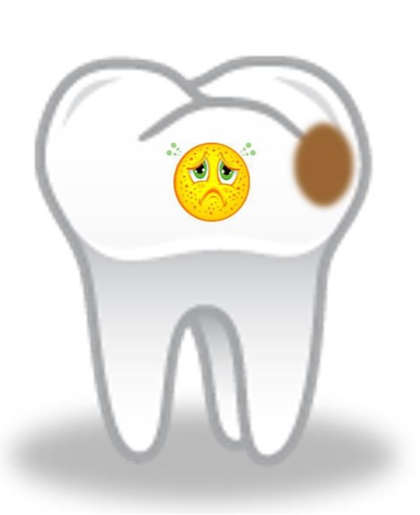

A imprimer sur une feuille A2

2.4 Hygiène bucco-dentaire

Document complémentaire élèves (DCE2)

Procédure : Colle une gommette bleue pour représenter chaque fois que 10 brossages des dents ont été comptés dans ta classe cette semaine.

A imprimer sur une feuille A2

2.4 Hygiène bucco-dentaire

Journal des aliments consommés
Document travail élève (DTE1)
Procédure : Note ce que tu as bu ou mangé (même en petite quantité) en indiquant le jour et l’heure. Fais cela pour deux jours de la semaine et un jour le week-end.

Jour :

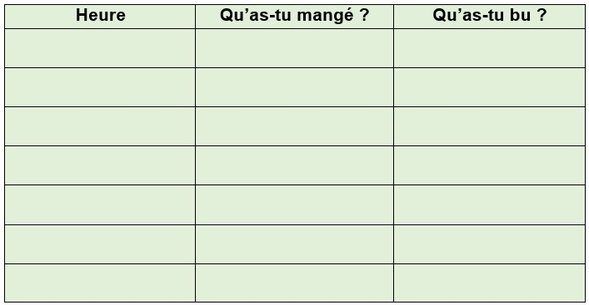
Je suis allé(e) dormir à ……………………….. (heure)

2.4 Hygiène bucco-dentaire

Journal du brossage des dents
Document travail élève (DTE2)
Procédure : Note ce que tu as bu ou mangé (même en petite quantité) en indiquant le jour et l’heure. Fais cela pour deux jours de la semaine et un jour le week-end.

